**Chapitre 5 : Les tableaux à une dimension.**

**Exercice 1 : Quelques question**

1. **A l’indice minimal se trouve la valeur 11.**
2. **A l’indice maximal se trouve la valeur 17.**
3. **La valeur 13 se trouve à l’indice 7.**
4. **A l’indice 13 se trouve la valeur 13.**
5. **A l’indice 12 se trouve la valeur 12.**
6. **La valeur se trouve à l’indice 2,6,12,14**
7. **A l’indice 4 se trouve la plus petite valeur**
8. **La valeur de l’élément du plus grand indice est 17.**
9. **Int[] tableau = {valeur1, valeur2 etc… } ;**

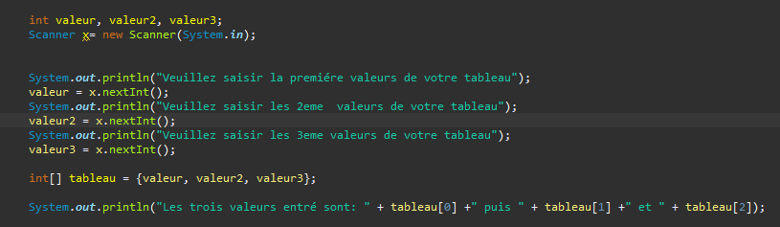

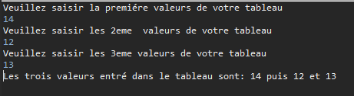

**Exercice 2 :**

Algorithme Exercice_2

a,Tval[0...21]:entier

Pour (i<--0;i<=20;i<--i+1)

Faire

Tval[i]<--a

Afficher ("La valeur de la colonne",i,"a était initialisé", a)

Afficher ("-------------------------------------------------------")

Fin pour

Fin

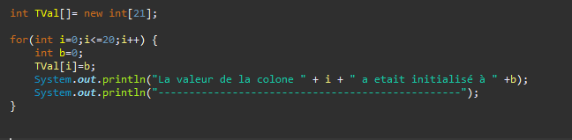

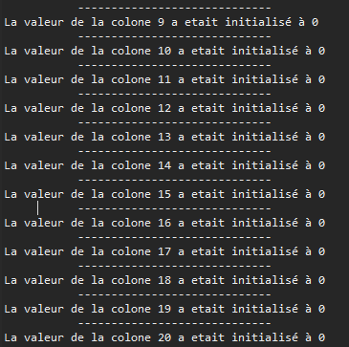

**Exercice 3 :**

Algorithme Ex3

VAR

i,i2 : entier

INITIALISER VAR i<--0 et i2<--19

DECLARER TABLEAU tableau de type entier

DEBUT

POUR i=0 jusqu'a i<20 FAIRE

AFFICHER ("Veuillez saisir l’éléments de l'indice ",i," :")

SAISIR tableau[i]

FIN POUR

TANT QUE i2>=0 FAIRE

AFFICHER ("Le caractère de l’indice ",i2," est: "+,Val[i2])

i2 <-- i2-1

FIN TQ

FIN

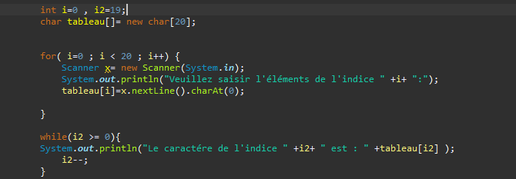

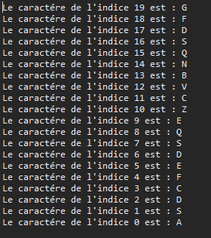

**Exercice 4 :**

*Algorithme Exercice4

numj,i: entier

rep: entier

Tj[1..7]:Chaine de caractere

FAIRE

Afficher ("Entez en chiffre le jour souhaité ?")

Saisir(numj)

Afficher ("Le chiffre du jour saisie correspond au jour",Tj[numj])

TANTQUE(numjour==0)

Alors

Afficher("Le jour 0 n’existe pas. Voulez vous recommencer ? ( 1 :Oui / 2 :Non")

Saisir(rep)

Fin TANTQUEFAIRE

Fin

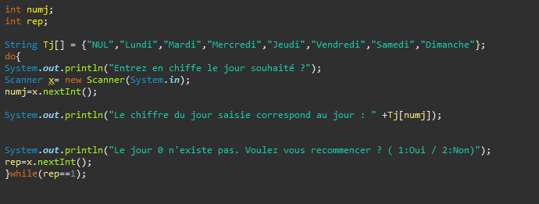

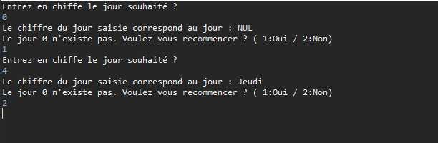

**Exercice 4(2) :**

Algorithme Exercice 4(2)

noteEleve,moyenne: réel

TNotes[1..29]:réel

noteEleve <--0

moyenne <--0

DEBUT

Pour i=0;i<=28

Afficher ("Quelle est la note de l'eleve :",i)

Saisir(noteEleve)

TNotes<---noteEleve

moyenne<--moyenne+TNotes

SI(noteEleve >= 10)

b++

FINSI

FINPOUR

moyenne <-- moyenne/28

AFFICHER(b,"Éleves on au moins la moyenne. La moyenne des 28 élèves de la classe est de ",moyenne)

FIN

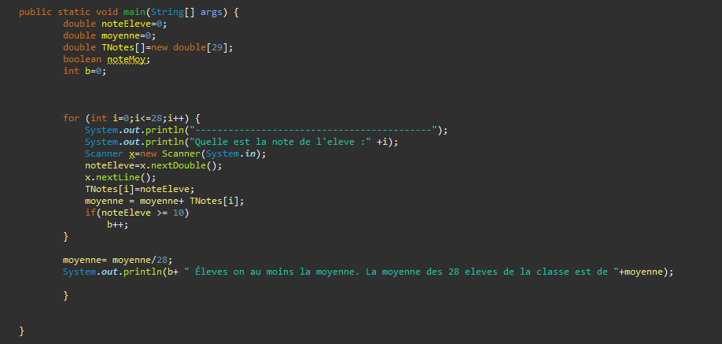

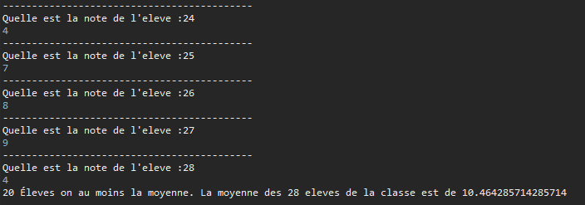

**Exercice 5 :**

Algorithm Exercice 5

VAR i, PP, PG : entier

INITIALISER LES VARIABLES A 0

DECLARER TABLEAU ET INITIALISER DES VALEURS

DEBUT

POUR i=0 jusqu'a i<taille du tableau FAIRE

SI Tval[compteur i] est plus petit que plusPetit FAIRE

PP <-- Tval[compteur i]

FIN SI

FIN POUR

AFFICHER ("La plus petite valeur du tableau TVal est : ",PP)

POUR i=0 jusqu'a i<taille du tableau FAIRE

SI TVal[compteur i] plus grand que plusGrand FAIRE

PG <-- TVal[compteur i]

FIN SI

FIN POUR

AFFICHER ("La plus grande valeur du tableau TVal est : ",PG)

FIN

